ACTIVIDAD N°3
“EL SISTEMA DE REPRESENTACIÓN POLÍTICA EN CHILE Y SUS DESAFÍOS PENDIENTES”

ASIGNATURA: HISTORIA, GEOGRAFÍA Y CS. SOCIALES | CURSO: 4° MEDIO | PROFESORA: KATHERINE CERÓN LARA
Nombre: |  | Correo: katherine.ceron@liceo-santacruzdetriana.cl  O kathy.ceron@gmail.com
Fecha: |  | Fecha de entrega: hasta el 16 de junio
INSTRUCCIONES:
- Escribir tu nombre y fecha.
- Lee atentamente las instrucciones. Si lo haces puedes desarrollar una buena guía.
- Utiliza destacador, marcando lo que necesites para responder.
- Leer muy atento, si no te queda claro, lee otra vez y las veces que lo necesites.
- Responde utilizando lápiz pasta, negro o azul, no usar lápiz grafito.
- Escribe claro, así leeremos mejor tus respuestas.
- Ahora empieza a trabajar. ¡Éxito!

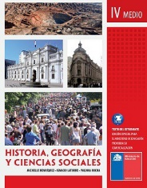
ACTIVIDAD A DESARROLLAR
NO OLVIDES TU LIBRO

- Debes LEER las páginas solicitadas en la guía de contenido (77, 78, 79 y 82) y DESTACAR las ideas más relevantes de los textos.

- Lee el texto adjunto de la página 77 y luego responde pregunta 1 y 3 página 77, que se encuentran al costado derecho.

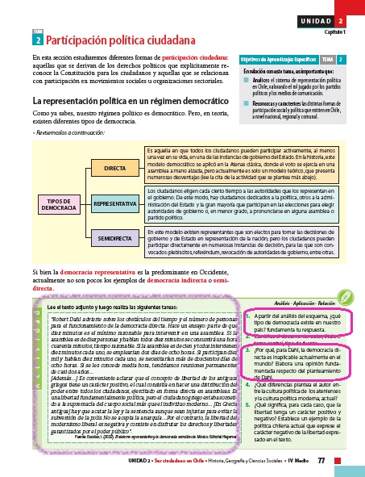

Destacar elementos importantes

Esto debes LEER

Esto debes RESPONDER

- Observa y analiza gráfico de CONFIANZA de la página 82, luego lee texto adjunto “Democracia partidaria” de la misma página. Para finalizar responde las preguntas 1 (a y b) y 2 de la página 02. (no olvides destacar la información relevante del texto).

Esto debes OBSERVAR

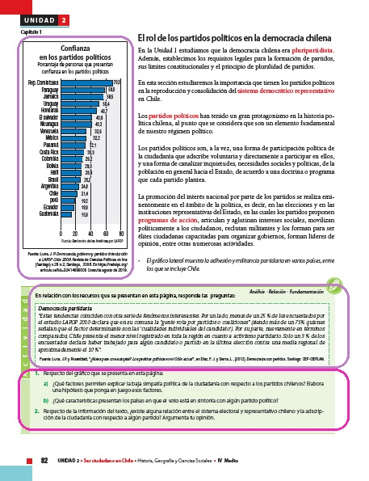

Destacar elementos importantes

Esto debes LEER

Esto debes RESPONDER

- SÁCALE FOTOGRAFÍAS A TU TRABAJO Y ENVÍALAS A CUALQUIERA DE MIS CORREOS O A MI WHATSAPP.

